01年考题
一、什么是P/T网系统中的外延？变迁t在标识M下的发生条件是什么？

二、什么是P/T网系统中的Ｔ_不变量，有何可能的解释？

三、什么是C/E系统，它和EN_系统的关系。

四、给出下面的谓词/变迁系统的状态、标识M₀,M₁,M_{2……}
以及可达标识树，其中M(S₁)=<1>+<2>，M(S₂)=M(S₃)=0。

A

B
S1
S2
S3
<x>
<x>
<x>
<x,x>
<x,y>
<y>
- 设,证明：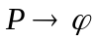。
用向量表示法，并写出和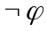的网表示。

- 什么是基本集合？什么是基本事实？用自然语言描述。

- 证明：

- 证明下面P/T系统为活系统(书中系统，P53 3-1(a))。

02年考题
基本概念
- 谓词/变迁系统有哪几个要素？谓词/变迁系统发生权的条件是什么？

- 什么是C/E系统？与EN_系统的关系如何？

- 设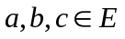是C/E系统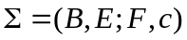的事件集。证明：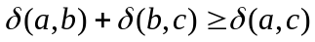

- 用自然语言表示，什么是基本集合？什么是基本事实？

- 比较有色网与谓词/变迁网的特点。

二、证明：设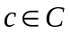是C/E系统的一个情态，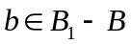，证明：b在c下成真与否是唯一的。

三、给出下面的谓词/变迁系统的状态、标识M₀,M₁,M_{2……}
以及可达标识树，其中M(S₁)=<1>+<2>，M(S₂)=M(S₃)=0。

A

B
S1
S2
S3
<x>
<x>
<x>
<x,x>
<x,y>
<y>

- 用向量表示法，证明由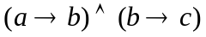推出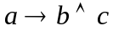；并且画出及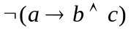对应事实的网表示。

五、建立两个工人轮流(u,v)操作三台机器(a,b,c)的谓词/变迁网模型。要求至少有备用、操作、等待和休息四个环节。工人轮流操作的顺序有以下两种(任选一种)：
１．先１个工人操作３台机器(一次一台)，然后另一个工人操作同样3台机器(一次一台)，完成一轮操作
２．每个工人都要操作3台机器(一次一台)，完成一轮操作。

05年考题
一、
１．什么是ＥＮ系统中的独立事件集？事件集Ｍ一步并发的条件是什么？

２．线和切的定义？

３．设是C/E系统的事件集。证明：。

４．S_不变量和T_不变量？为什么不能保证T_不变量中变迁一定能够发生？

- 比较有色网系统的谓词/变迁系统的特点？

二、画出可达图和可达树，求其有界性和活性？
t4
t1
t2
t3
S2
S3
S1

三、通网模型，用Petri网理论分析其错误原因
A
B
Wb
Sa
Sb
Wa

四、设是C/E系统的一个情态，，证明：b在c下成真与否是唯一的。

五、设有两个循环进程共享两台设备，每个进程有两个顺序的操作。第一个操作需要一台设备，完成后不释放设备；第二个操作需要两台设备，完成后同时释放两台设备，设计该系统谓词/变迁网系统模型，要求“无死锁，无饥饿”。

07年考题
问答题
- 什么是基本集合？

- ＥＮ系统中事件u并发的条件是什么？P/T系统中事件在M中并发的条件是什么？

二、就托肯个性和变迁发生条件和结果，比较P/T系统、有色网和谓词/变迁系统的特点。

三、用并发论阐述：a,b并发，b,c并发，a,c是否并发？

四、证明：

- 什么是S_不变量？简述它的计算方法。

六、画出它的可达树和可达图，并分析其有界性，并指出a,b,c的活性。
a
S1
c
b
S2
S3
其中M0={1,1,0}

七、通网模型，用Petri网理论分析甲乙两图正确错误，并写出原因。
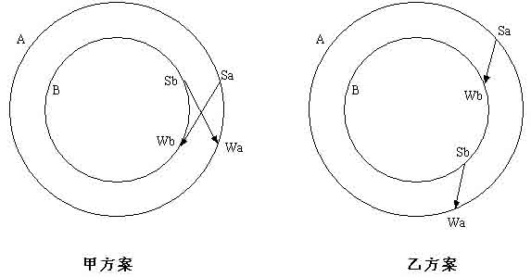

08年考题
一. 基本概念
1. 有三个条件a，b，c，假设a与b同时发生，b与c同时发生，a与c是否一定同时发生？

2. EN系统中事件集u在丛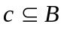并发的条件是什么？库所/变迁系统（P/T系统）中两个变迁在状态M下并发的条件是什么？

3. 设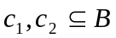为有向网(B，E；F)的两个丛，由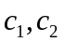构成的两个基本网系统（B，E；F，c1）和（B，E；F，c2），则它们的完全情态集[c1]和[c2]有什么关系。

二. 从资源的个性和变迁的发生条件和结果，比较P/T系统、有色网系统合谓词/变迁系统得特点。

三. 什么是S_不变量？简述其计算方法。

四. 设是C/E系统∑的任一情态，隐含条件，证明：b在c下成真与否是唯一的。

五. 画出下面库所/变迁网的可达树和可达图，并分析该网的有界性和活性。
初始标识M0={1，0，0}，即库所s1有一个托肯，其他为空。
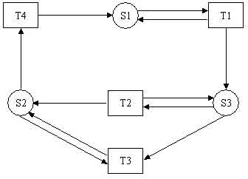

六. 信号A和信号B各自进行信号分裂（Sa和Sb）和等待（Wa和Wb）以期达到运行圈数上的一致。下面是甲、乙两种设计方案，试给出它们的Petri网同步模型，根据网民模型分析甲、乙两种方案的正确性。

09级考题
一. 问答题
1. ＥＮ系统中事件u并发的条件是什么？P/T系统中两个事件在M中并发的条件是什么？

2. 完全情态集和情态集的区别

3. 证明：设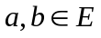是C/E系统的事件集。证明：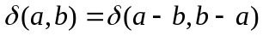

二．网如图所示，找出图中的一个线，一个S-切和T-切。t6，t7,并发，t5,t6并发,t5和t7是否并发，用petri网的有关理论进行解释。
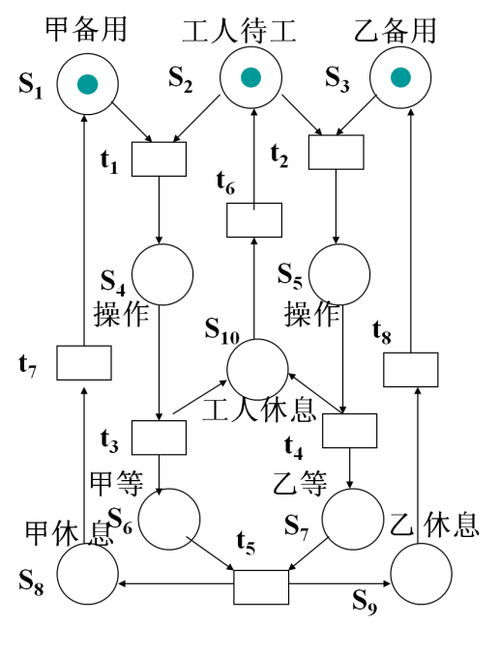

三．什么是S_不变量？简述它的计算方法。

四．画出下面库所/变迁网的可达图，并分析该网的有界性和活性。
初始标识M0={1，0，0，0}，即库所s1有一个托肯，其他为空。
S1
t4
t2
t1
t3
S1
S3
S2

五．设是C/E系统∑的任一情态，隐含条件，证明：b在c下成真与否是唯一的。

六．哲学家就餐问题：哲学家p_{i}围桌而座， pi要占用相邻的两把叉子f_{i}和f_{i+1}才能就餐。
1.指出该模型有何缺点，2.给出正确模型的描述。
